项目阶段性汇报
面向无先验地图的 Unitree Go2W
轮足机器人长距离自主导航
局部环境表示与学习型局部规划研究
研究平台：Unitree Go2W、XT16 三维激光雷达、IMU 与边缘计算平台
阶段成果：滚动局部高程表示、时序观测建模、第一版策略训练与模型导出

阶段成果截至 2026 年 7 月
摘 要
针对轮足机器人在无先验地图条件下执行长距离自主导航时面临的稀疏几何观测、复杂地形表达与实时速度决策问题，本项目形成了一条由激光—惯性里程计、滚动局部高程表示和学习型局部规划构成的阶段性研究链路。环境表示部分以 FAST-LIO2 输出的运动补偿点云与机器人位姿为基础，不再依赖完整三维占据地图，而是在机器人中心维护 10 m × 10 m 的增量式局部高程栅格。地图显式保留支撑地面相对高程、格内高度差和观测掩码，并在学习预处理阶段派生高度有效性，从而使“空间已被射线观测”与“该位置存在可靠高度估计”保持语义分离。针对 FAST-LIO2 位姿原点位于机身 IMU 而非足端支撑面的问题，进一步引入局部支撑地面参考，并将该参考用于多帧高程图的垂向一致化。
局部规划部分采用最近五帧对齐后的四通道高程观测、局部目标相对位置、机器人速度以及历史指令与运动状态作为策略输入，通过共享卷积编码器与门控循环单元提取时空地形特征，并利用非对称 Actor–Critic 与近端策略优化完成速度策略训练。第一版训练在解析地形与轻量运动代理中完成 2500 次迭代、约 192 万环境步；在四个独立随机种子的阶段性评估中，估计成功率均值为 97.28%。同时，模型已导出为直接输出物理线速度和角速度的 ONNX 形式，为后续 ROS 推理节点、完整轮足动力学验证和真机闭环实验奠定了接口基础。
关键词：轮足机器人；无先验地图导航；局部高程图；时序观测；强化学习；FAST-LIO2；仿真到现实
目 录
1 研究背景与科学问题
2 总体研究框架与阶段目标
3 滚动局部高程环境表示方法
4 基于时序高程观测的学习型局部规划
5 阶段性方法创新与研究特色
6 第一版训练实验与结果分析
7 现阶段局限性与下一步研究计划
8 结论
参考文献
附录 A 关键接口与实验配置
1 研究背景与科学问题

1.1 研究背景
轮足机器人兼具轮式平台在连续平整区域中的高效性与腿式机构对台阶、坡道及局部非结构化地形的适应能力，因而适合园区巡检、灾害勘察与户外运输等长距离移动任务。然而，在无先验地图场景中，机器人无法依赖预先构建的全局几何模型，其导航系统必须在运动过程中持续形成局部环境认知、推断目标方向上的可执行运动，并在感知范围有限、环境逐步显露的条件下进行滚动决策。
对于 Unitree Go2W 这一轮足平台，问题并非仅在二维平面上规避障碍。坡道的连续高度变化、台阶的局部突变、坑洼的负向落差、粗糙地面的高频起伏以及低矮障碍对机体的约束，都要求环境表示保留垂向几何信息。另一方面，若在第一阶段即构建完整三维占据图、显式估计法向量、坡度和粗糙度，再设计大量规则化可通行性指标，将显著增加建图计算负担和人工先验依赖，也会削弱学习型策略自主提取地形特征的研究意义。

1.2 核心科学问题
本阶段围绕以下三个相互关联的问题展开：
- 稀疏观测下的局部地形表达：如何以较低计算复杂度从三维激光点云中形成既保留垂向结构、又能显式表达未知区域的机器人中心局部地图；
- 参考系一致性与时序融合：如何处理 FAST-LIO2 位姿原点位于 IMU、激光局部盲区以及机器人运动造成的历史地图错位，使最近多帧观测能够构成一致的时空输入；
- 从地形观测到速度决策：如何减少人工设计的地形分类与通行规则，使策略从连续高程、局部突变和观测不确定性中直接学习线速度与角速度决策。

1.3 研究边界
本项目的最终目标是实现无先验地图条件下的长距离连续导航。当前阶段集中解决局部环境表示和局部速度规划，远距离目标到局部目标的生成机制仍作为后续研究模块。第一版策略训练使用解析地形与轻量运动代理，尚未引入 Go2W 全关节动力学、轮—地接触细节和仿真 XT16 射线传感器。因此，本报告中的实验结果用于论证方法链路、观测接口和策略学习的可行性，而不等同于真机复杂环境中的最终导航性能。
2 总体研究框架与阶段目标
系统以 XT16 三维激光雷达和 IMU 为主要传感器。FAST-LIO2 完成点云运动补偿、多帧对齐和机器人位姿估计；局部环境表示模块将注册点云投影至随机器人滚动的二维栅格；学习型局部规划器结合时序地图、局部目标和当前运动状态输出短时速度指令，并由 Go2W 原有低层控制器执行。总体逻辑如图 1 所示。
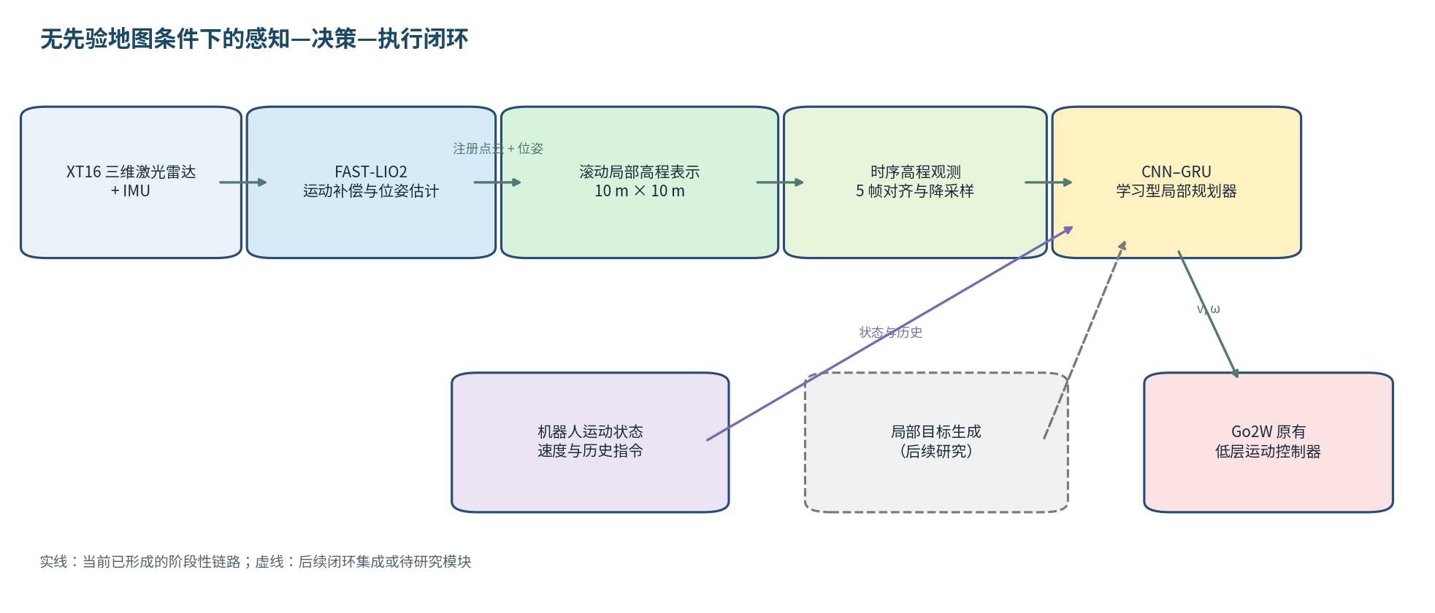
图 1 项目总体感知—决策—执行框架
该框架遵循“全局方向引导—局部几何感知—短时闭环执行”的滚动范式。其基本信息流可表示为
{Pt, Tt} → Mt → {Mt−K+1:t, gt, ut, Ht} → πθ → [vt, ωt],
其中，Pt 和 Tt 分别表示运动补偿点云与机器人位姿，Mt 为当前局部高程表示，gt 为局部目标相对状态，ut 为当前速度，Ht 为短时历史，πθ 为参数化策略。通过在统一接口上隔离定位、环境表示、局部目标生成、学习决策和低层控制，后续可分别升级仿真真实性、目标生成算法或安全约束，而无需重写完整系统。
研究层次 | 当前状态 | 阶段性作用
激光—惯性定位 | 已具备 FAST-LIO2 位姿与注册点云输出 | 提供局部地图更新所需的时空基准
局部环境表示 | 已实现滚动高程地图、射线观测更新、历史记忆与支撑地面参考 | 形成面向学习策略的统一低维地形观测
学习型局部规划 | 已完成第一版代理环境训练、评估、checkpoint 与 ONNX 导出 | 验证从时序局部地图到速度指令的端到端学习可行性
局部目标生成 | 尚待研究 | 连接远距离目标与局部可达方向
真机闭环部署 | 尚待 ROS 推理节点、安全层和分阶段实测 | 检验仿真到现实迁移及长距离连续性
3 滚动局部高程环境表示方法

3.1 从注册点云到机器人中心局部地图
局部环境表示不再复用 ROG-Map 等完整三维占据框架，而是直接处理 FAST-LIO2 的注册点云和同步位姿。对每帧点云，首先以机器人为中心执行 15 m × 15 m 的平面裁剪，并限制相对垂向范围，以排除远距离稀疏点和与局部运动决策无关的观测。随后将点变换到里程计坐标系，依据 0.05 m 分辨率投影至 10 m × 10 m 的滚动栅格，共形成 200 × 200 个单元。
机器人运动时，栅格窗口依据当前位姿发生整数单元平移。原窗口与新窗口的重叠区域保留历史状态，仅清空新进入边界的单元。与每帧重建局部地图相比，该增量更新方式利用了相邻帧高度重叠的空间观测，降低了重复计算，也使机器人脚下和近体盲区可以继承此前有效信息。

3.2 三通道地图语义
设落入栅格 (i,j) 的有效高度样本集合为 Zij。地图仅发布三类基础信息：
hijg = Q0.10(Zij)， Δhij = max(Zij) − min(Zij)， mijobs ∈ {0,1}。
其中，hijg 采用低分位数估计地面高程，以减弱植被、障碍物上表面和局部离群点对地面估计的影响；Δhij 描述格内垂向跨度，可同时响应障碍、台阶边缘和地表起伏；mijobs 表示空间是否已经获得传感器观测。该设计没有显式计算坡度、粗糙度或地面法向量，而是保留较原始、低偏置的几何量，使网络可由相邻栅格的连续变化与突变学习地形模式。
在规划器预处理阶段，进一步派生
mijh = 𝟙[finite(hijg) ∧ finite(Δhij)]，
即高度有效掩码。由此，射线穿越但没有端点高度支撑的栅格可满足 mijobs=1、mijh=0；从未被观测的区域则两者均为 0。这种语义解耦避免网络将“已知自由空间”与“未知空间”或“具备可靠地面高度”混为一谈。
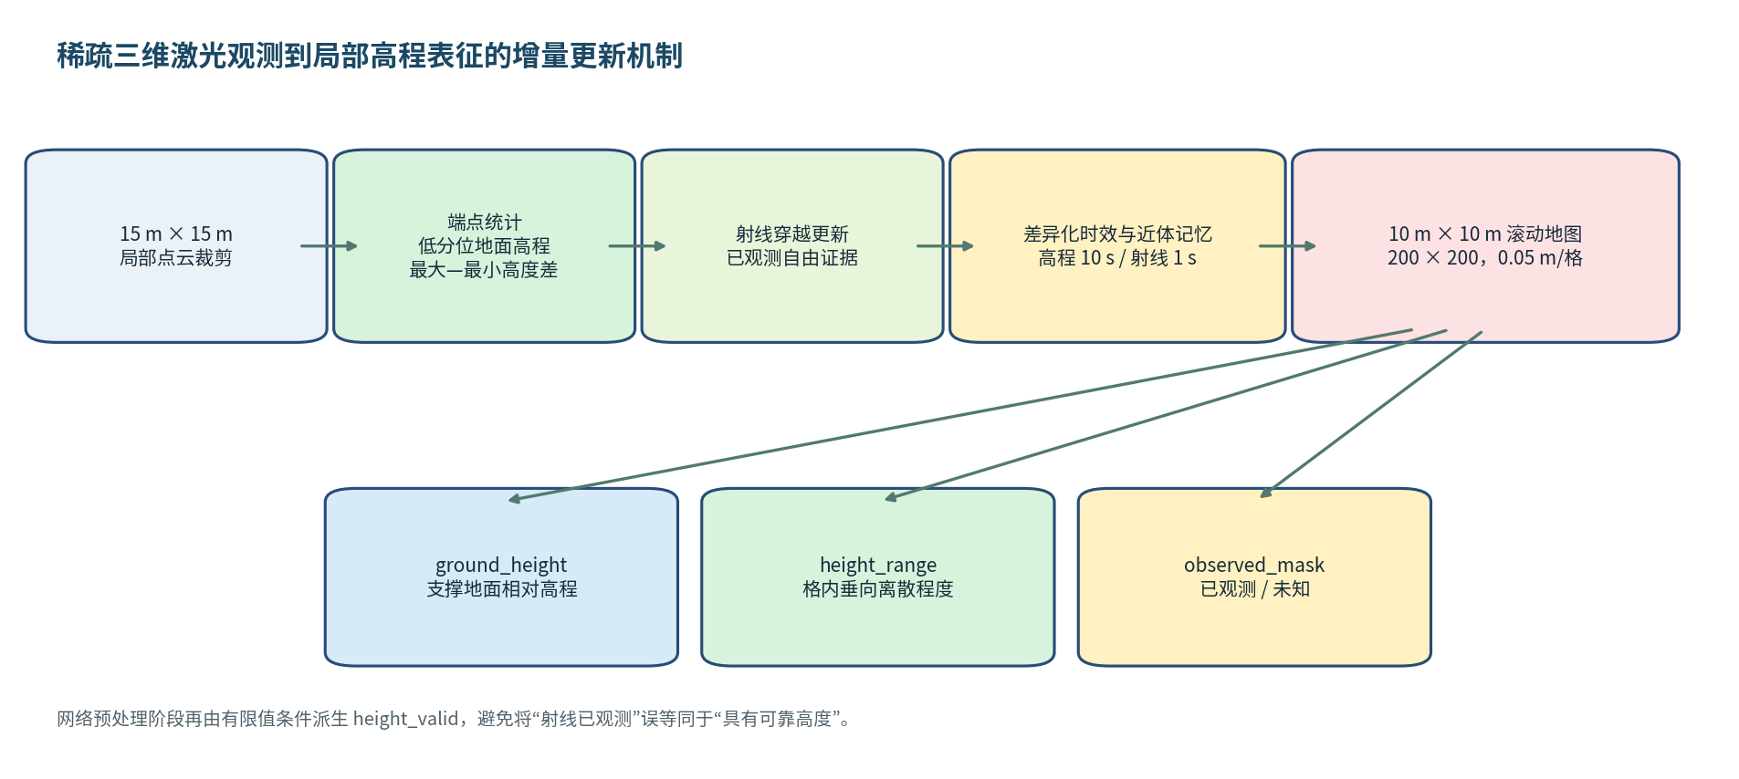
图 2 局部高程图的增量更新与通道语义

3.3 射线穿越观测与差异化时效
若只更新激光端点所在栅格，稀疏线束之间的大量区域将长期保持未知，尤其会造成机器人周围出现不符合实际传感器可见性的未知空洞。为此，系统从 XT16 的真实安装原点沿每个回波方向执行二维射线遍历，将经过的栅格标记为已观测。射线信息表达“该方向已被传感器探测”，但不凭空赋予高程值，从而保持观测证据和高度证据的物理含义。
不同信息采用不同时间尺度：端点高程可在局部静态地形中保留较长时间，当前配置的有效期为 10 s；射线穿越掩码反映瞬时可见性，有效期为 1 s。对于距离机器人 0.8 m 内的近体区域，系统优先保存历史高程，以缓解激光安装高度和垂直视场造成的脚下盲区。过期检查按批次逐帧执行，避免集中扫描全部栅格引起周期性计算峰值。

3.4 稀疏栅格的保守补全
当分辨率提高到 0.05 m 后，单帧点云可能跨越部分小栅格而未形成端点样本。系统采用仅作用于发布结果的局部保守补全：候选空格必须在相对方向上获得邻域支撑，且邻域高程离散不超过 0.08 m，才允许以邻域估计值补充高度。该机制意在填补平坦连续区域中的采样孔洞，而不跨越台阶边缘、坑边或障碍边界进行平滑。补全不修改原始观测掩码与历史统计，因而不会把推断值伪装成真实测量。

3.5 支撑地面参考与相对高程
FAST-LIO2 的机器人位姿原点位于机身内部 IMU，而非地面支撑面。若直接令 hrel=hground−zrobot，平地将呈现近似负机身高度的系统偏差，且姿态变化会进一步破坏多帧高程的一致性。本项目不再将当前位姿 z 值等同于地面，而是在机器人邻域筛选垂向跨度较小、满足名义高度约束的候选地面单元，以其稳健中位数估计当前支撑地面参考 zref,t；当局部证据不足时，利用 IMU 到地面的标定高度和机器人姿态给出回退估计。
hij,trel = hij,todom − zref,t。
地图内部仍保留里程计系下绝对高程，只在发布阶段减去支撑地面参考；同时单独发布 zref,t。这一处理既使当前图以足端支撑面为零高度，又保留了历史帧在垂向上的可校正信息，是多帧学习输入避免“把机身高度当作地形高度”的关键。

3.6 局部地图接口
方向 | 接口 | 数据语义
输入 | /cloud_registered_body | FAST-LIO2 运动补偿后的机体系注册点云
输入 | /Odometry | 机器人在 odom 坐标系中的位姿与运动状态
输出 | /local_environment/grid_map | ground_height、height_range、observed_mask 三层滚动局部地图
输出 | /local_environment/ground_reference | 与地图时间同步的 odom 系支撑地面绝对高度
该接口将环境表示与规划器解耦：地图模块只描述观测到的局部几何及其有效性，规划器负责完成归一化、时间堆叠与决策。由此既可在真实 ROS 链路中使用，也可在仿真中构造语义同构的观测。
4 基于时序高程观测的学习型局部规划

4.1 决策问题建模
局部规划被表述为部分可观测马尔可夫决策过程。机器人在时刻 t 不能获得全局地形真值，只能获得最近 K=5 帧局部地图及自身状态。策略观测写为
ot = {M̃t−4:t, g̃t, ut, at−4:t−1, ξt−3:t}，
其中 M̃ 为经过坐标对齐、降采样、归一化与观测退化后的地图，g̃ 为局部目标编码，u 为当前线速度和角速度，a 为历史指令，ξ 为短时运动历史。源地图为 200 × 200；采用保守重采样形成 100 × 100 网络输入。每帧包含相对地面高程、高度差、观测掩码和派生高度有效掩码四个通道，因此地图张量维度为 5 × 4 × 100 × 100。辅助状态共 25 维，扁平化策略输入总维度为 200025。

4.2 历史地图的时空对齐
简单堆叠机器人中心地图会把机器人自身运动误认为地形运动。系统根据历史与当前位姿执行平面 SE(2) 变换，将历史栅格重采样到当前机器人坐标系。若 ps 表示历史帧中的栅格点，则其在当前帧中的位置为
ps→t = R(ψs−ψt)ps + R(−ψt)(ts−tt)。
对高度通道，还需依据同步支撑地面参考补偿垂向基准差：
hs→trel = hsrel + (zref,s − zref,t)。
这样，策略看到的时序变化主要来自新观测、遮挡关系和真实地形结构，而非坐标系漂移。局部目标采用 [d/dmax, sinα, cosα] 表示，避免方位角在 ±π 处产生数值不连续。

4.3 地形与传感器观测建模
第一版训练环境由解析函数构造平地、坡道、单级台阶、连续阶梯、粗糙地面、坑洼、墙体、立柱、混合地形和多路径地形。训练时随机化尺度、幅值、朝向、摩擦和目标位置，使策略不能依赖固定图案。地图观测进一步加入高程噪声、局部缺测、未知区域扩张与时间相关扰动，以近似真实激光投影中由稀疏线束、遮挡和配准误差造成的退化。
仿真地形真值与 Actor 观测严格分离。解析地形真值仅用于评估运动可执行性、生成奖励和提供 Critic 的特权信息；Actor 仅接收经过退化且与真机接口同构的局部地图。该设计降低策略利用仿真中不可获得信息的风险，并为后续以真实 ROS 消息替换仿真观测保留一致的数据契约。

4.4 时序策略与非对称 Actor–Critic
每帧四通道地图由共享轻量卷积网络编码。编码器保留低分辨率空间布局，而非立即压缩为单一全局均值，以保存台阶边缘、障碍方位和可行通道等局部关系；随后由 GRU 融合五帧特征。局部目标、当前速度、历史指令与运动状态经多层感知机编码后，与时序地图特征融合生成策略分布。Critic 可额外访问解析地形和真实运动结果等特权信息，以降低价值估计方差，而 Actor 始终保持部署可用的观测边界。结构如图 3 所示。
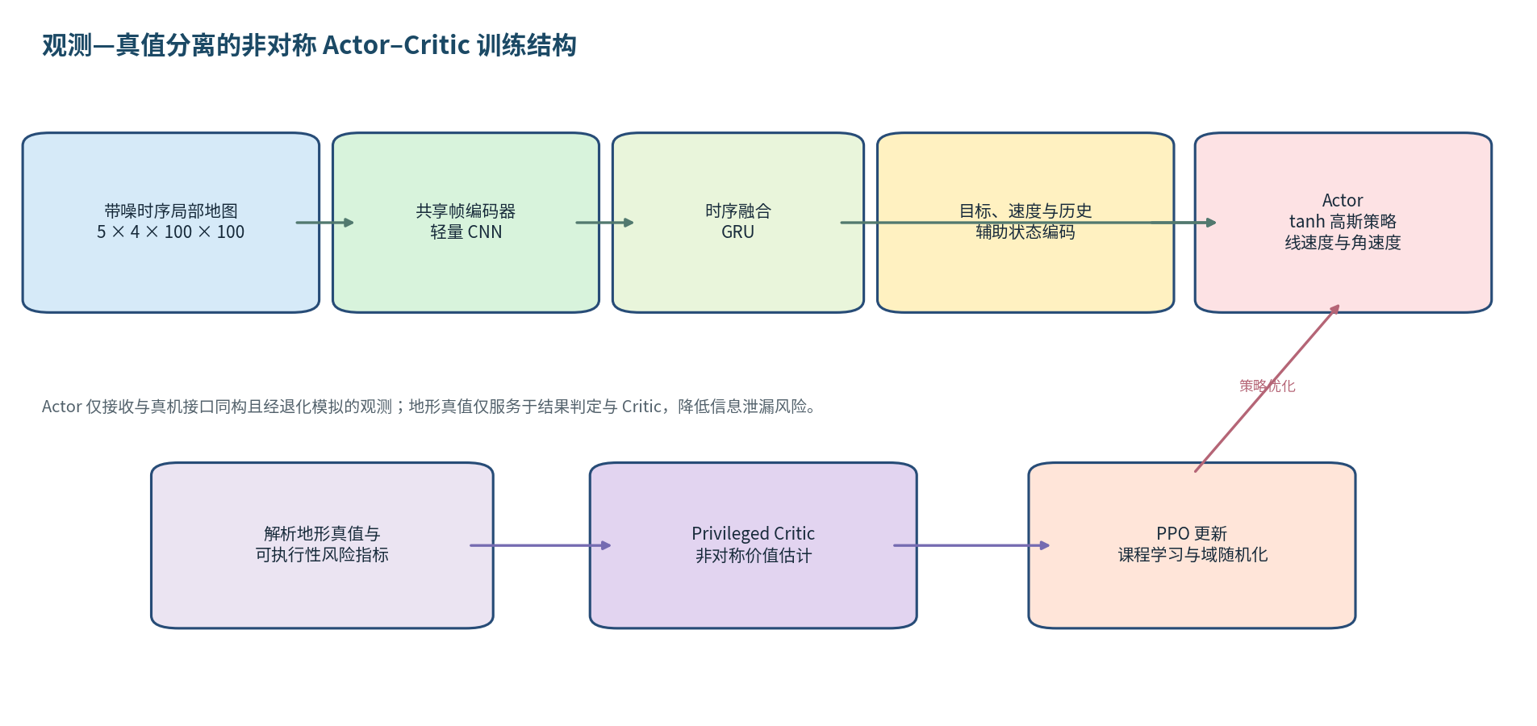
图 3 第一版学习型局部规划器的训练结构

4.5 动作参数化与运动执行代理
策略输出二维归一化动作 a=[av,aω]∈[−1,1]2。经物理映射后，线速度范围为 [−0.2,0.8] m/s，角速度范围为 [−1.0,1.0] rad/s：
vcmd=0.3+0.5av， ωcmd=aω。
策略分布采用 tanh 压缩高斯形式，使采样动作天然满足边界；执行代理考虑一阶响应、线加速度与角加速度限制、地面摩擦、地形引起的速度衰减、进入角度、跟踪噪声和停滞状态。该层不是完整轮足动力学替代，而是使“地形风险—运动策略—短时执行结果”之间具有方向一致的因果关系，为第一版训练提供计算可控的研究载体。

4.6 奖励、终止与课程学习
奖励函数以目标方向上的实际进展为主要正项，并结合到达目标、朝向一致性和前进效率；惩罚项包含碰撞、失稳、停滞、动作变化、过大角速度、原地旋转、超时、动作越界与未知区域风险。碰撞判定强调运动路径上的最大单次不连续或障碍风险，而非仅使用多个温和起伏的累积量；失稳判定则结合支撑跨度、坑深、姿态与地形进入角。由此避免把一段可通过的连续坡面错误等价为不可越障碍。
课程学习按并行环境独立维护难度等级，并要求至少积累一定数量的回合证据后再根据成功率阈值升降级。训练初期以简单地形和较近目标建立基本到达行为，随后逐步扩大目标距离、地形幅值和观测退化程度，从而减轻策略在高难度稀疏奖励下直接失效的问题。
5 阶段性方法创新与研究特色
以下内容应理解为相对于本项目第一版技术路线的阶段性方法创新与研究特色，尚需通过消融实验、同类方法对比和真机验证进一步确认其普适优势。
（1）观测状态与高度有效性的解耦表达。 射线穿越只更新“已观测”语义，端点统计才提供高度证据；模型再显式接收 height_valid。该表示在不构建完整占据图的前提下，区分未知、已观测但无高度、具有可靠地形高度三种状态，为稀疏激光环境中的学习决策保留了关键不确定性。
（2）面向机身 IMU 原点的支撑地面相对化与时序垂向校正。 通过局部支撑面而非机器人 z 坐标定义零高度，并同步发布绝对地面参考，使当前地图语义与机器人真实支撑关系一致；历史帧还可依据参考差补偿垂向变化，统一解决传感器安装偏置和时序高程对齐问题。
（3）异质时间记忆与保守空间补全相结合。 高程端点、射线可见性和近体盲区采用不同保持逻辑；孔洞补全只作用于满足双侧支撑和低离散条件的发布结果。该机制在提高地图连续性的同时，尽量避免跨越台阶、坑边和障碍边界制造虚假可通行区域。
（4）面向仿真到现实的信息边界设计。 Actor 的输入从维度、通道语义、归一化和历史堆叠上与真实局部地图接口保持一致，并主动加入观测退化；解析地形真值只用于 Critic 与结果判定。这一“真值用于训练监督、观测用于策略决策”的结构降低了仿真信息泄漏。
（5）以时空地形特征替代显式地形分类。 不预先为坡道、台阶和粗糙地面构造独立规则，而由共享 CNN 提取单帧空间结构、GRU 提取多帧演化，再结合目标与运动历史直接输出速度。其研究重点由人工可通行性指标转向观测表示和决策表征学习。
（6）保持策略接口轻量且可部署。 训练策略最终输出物理量意义明确的线速度和角速度，导出模型仅依赖固定尺寸张量，不绑定仿真内部状态。这使后续可以在边缘计算平台上以 ROS 推理节点替换仿真观测端，并在策略外叠加独立安全约束。
6 第一版训练实验与结果分析

6.1 实验设置
第一版实验采用 NVIDIA Isaac Sim 5.1.0、Isaac Lab 2.3.2 与 RSL-RL 3.1.2，在 RTX 4090 服务器上通过 Docker 运行。训练使用 32 个并行环境、随机种子 44，每次迭代采集 24 个时间步，共执行 2500 次迭代。优化算法为 PPO，学习率 5×10−5，折扣因子 0.99，GAE 参数 0.95，裁剪系数 0.2，最大梯度范数 0.5。模型与运行配置均随产物归档，保证第一版结果可追溯。
类别 | 设置 | 说明
并行采样 | 32 环境 × 24 步/迭代 × 2500 迭代 | 累计 1,920,000 环境步
地图输入 | 5 帧 × 4 通道 × 100 × 100 | 由 200 × 200 源地图保守降采样
目标范围 | 1.5–4.0 m | 局部目标相对机器人坐标
动作范围 | v∈[−0.2,0.8] m/s；ω∈[−1,1] rad/s | 带加速度约束和执行动态
训练耗时 | 5551.66 s（约 92.53 min） | 第一版代理环境训练
最终训练样本 | 平均回报 38.75；成功率 0.7292 | 对应第 2499 次迭代的在线统计
课程进度 | 均值 4.875 / 9 | 说明训练末期尚未覆盖最高难度的充分收敛

6.2 训练过程
图 4 根据原始训练日志绘制。随着课程等级上升，回报与事件率呈现明显波动，这符合地形难度和目标距离逐级变化的训练机制。训练末期的在线成功率低于固定评估中的聚合成功率，不能简单解释为性能退化：前者混合了当前课程分布、探索噪声和逐回合难度更新，后者采用确定的评估流程。因此，本报告分别保留两类指标，不以单一末帧数值替代完整训练状态。
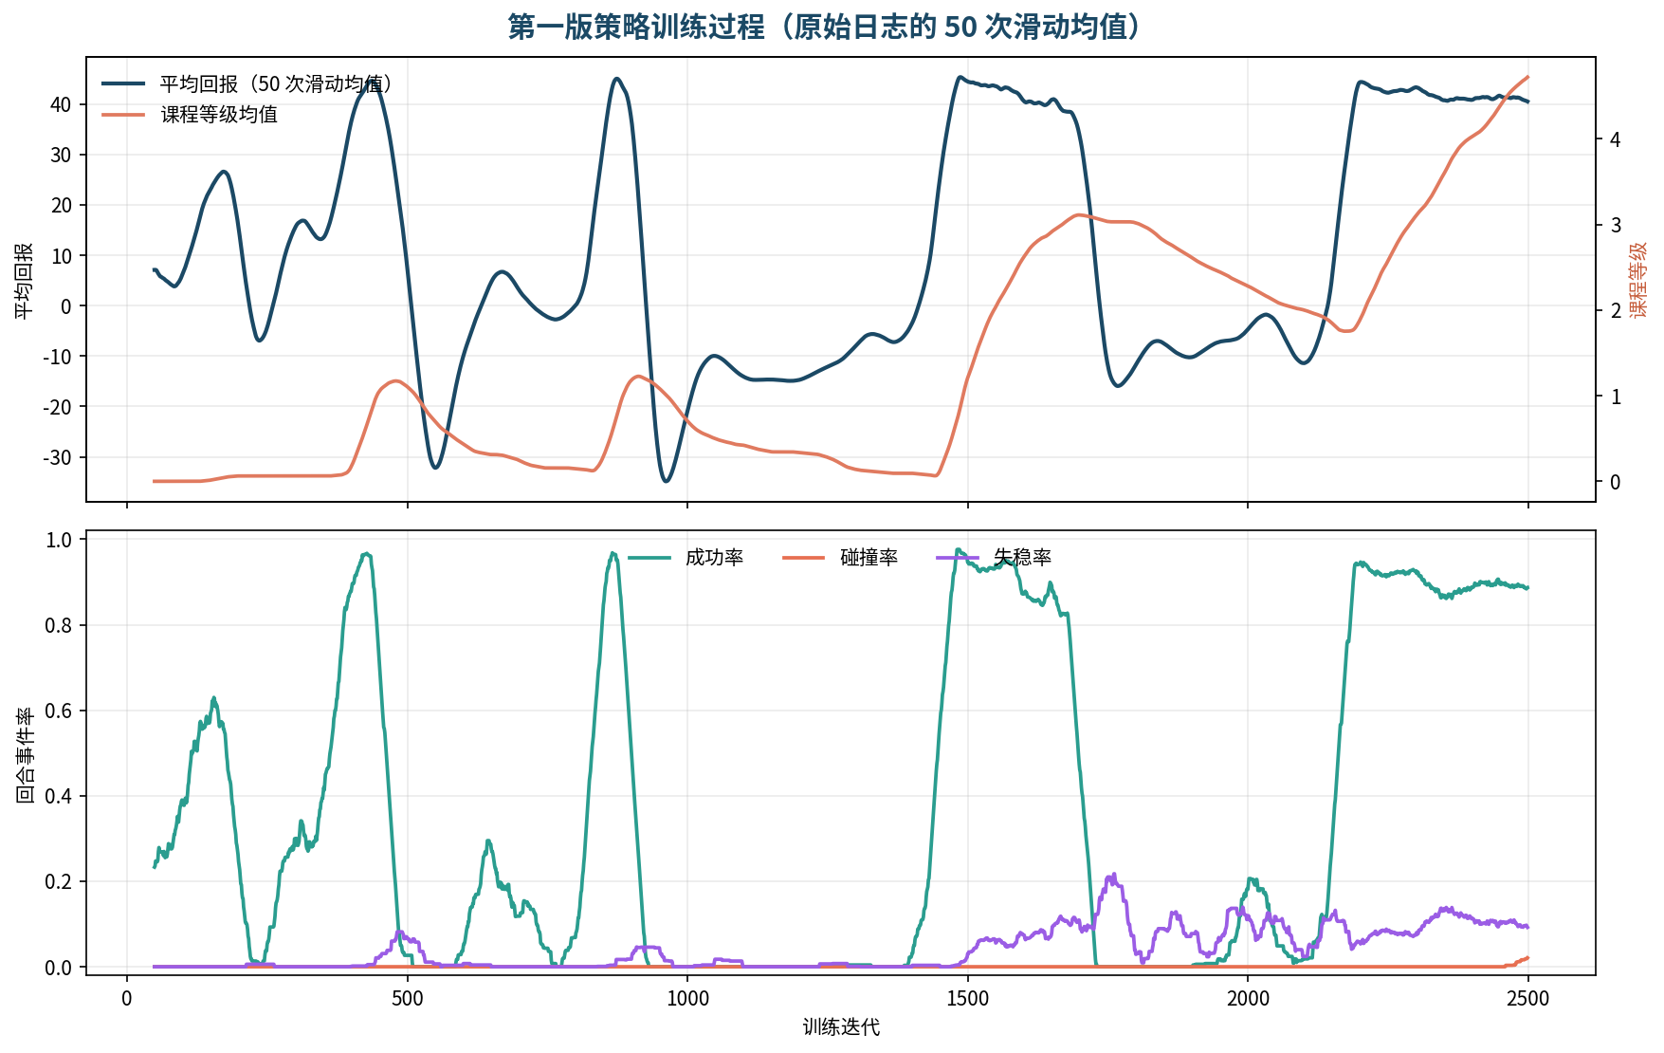
图 4 第一版策略训练曲线

6.3 独立随机种子评估
保存的第一版模型在四个独立随机种子下进行阶段性评估，每次使用 32 个并行环境和 2000 个评估步。四次估计成功率均超过 96.9%，均值为 97.28%，种子间极差约为 0.57 个百分点，表明策略在当前代理环境和评估协议内具有较好的随机初值稳定性。
随机种子 | 估计成功率 | 平均回报 | 说明
42 | 97.5347% | — | 基准评估记录
101 | 97.2635% | 929.0021 | 独立评估
102 | 96.9650% | 923.6057 | 独立评估
103 | 97.3623% | 938.6234 | 独立评估
均值 | 97.2814% | 930.4104（种子 101–103） | 当前评估协议下的聚合结果
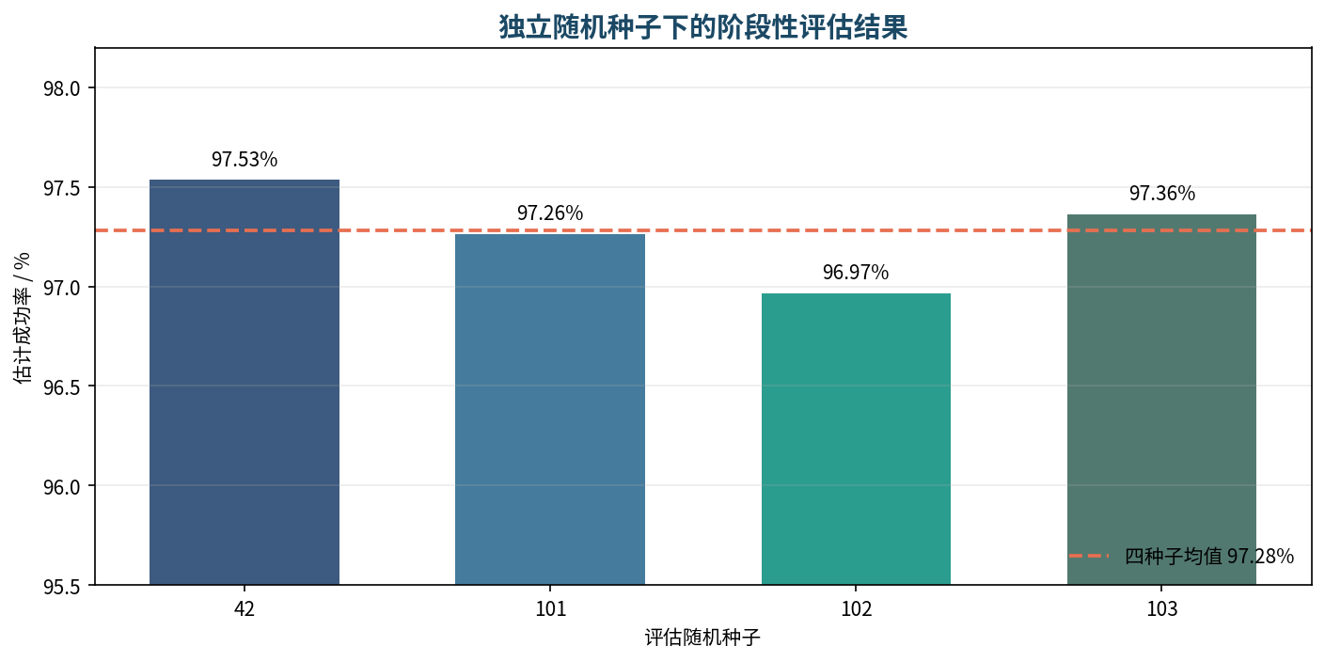
图 5 不同随机种子下的估计成功率
结果解释边界：评估从低课程等级启动并在过程中继续更新，当前结果是代理环境中跨回合的聚合估计，并非按每一种地形单独统计的成功率；训练结束时课程等级均值为 4.875/9。因而 97.28% 不应表述为“全部最高难度复杂地形上的成功率”。后续需要增加固定难度、分地形、分风险等级的评测矩阵。

6.4 部署产物与实时性
训练产物包含原始模型、哈希一致的验证模型和 ONNX 导出模型。ONNX 输入名为 policy_observation，形状为 [B,200025]；输出名为 velocity_command，形状为 [B,2]，数值已经映射为物理线速度和角速度。已记录的 CPU ONNX Runtime 单样本时延均值为 2.486 ms，中位数为 1.097 ms，95 分位为 5.436 ms，最大值为 11.667 ms。代理环境评估吞吐量约为 369.8–422.8 环境步/s。
产物 | 规模 | 用途
model_2499_original.pt / model_verified.pt | 约 4.90 MiB，内容哈希一致 | 训练恢复、离线复现和导出校验
go2w_local_planner.onnx | 约 1.58 MiB | 边缘计算平台部署
训练日志与事件文件 | 完整归档 | 曲线分析、实验追踪和阶段复现
上述结果说明策略网络本身具备满足局部控制周期的计算潜力；但端到端实时性仍取决于 ROS 消息传输、地图对齐与重采样、推理运行时以及安全检查，必须在目标边缘计算平台上完成闭环测量后才能形成最终结论。

6.5 阶段性结论
第一版实验验证了三个基本判断：其一，简化为高程、垂向跨度和观测语义的局部表示足以支持代理环境中的目标趋近决策；其二，多帧对齐地图与运动历史可以由轻量 CNN–GRU 策略进行融合；其三，保持真机接口语义的观测输入和物理速度输出能够形成可导出的完整策略链路。与此同时，当前结果主要证明“接口和学习问题是可训练的”，尚不能替代完整物理真实性、分地形泛化和真机安全性验证。
7 现阶段局限性与下一步研究计划

7.1 现阶段局限性
- 物理真实性有限。 当前环境使用高层轻量运动代理，未显式模拟 Go2W 关节、轮—地接触、悬架/腿部姿态调节和低层控制器的动态响应。
- 感知生成仍为解析代理。 仿真观测虽保持真实地图接口语义并加入退化，但尚未由 Isaac Sim 中的 XT16 射线模型经 FAST-LIO2 和真实投影链路产生。
- 评估粒度不足。 现有成功率是当前课程协议下的聚合估计，尚缺少固定地形等级、不同障碍尺度、观测缺失率和目标方位的分组统计，也尚未完成关键模块消融。
- 长距离任务链未闭合。 局部目标生成尚未实现，现阶段训练直接提供局部目标，无法检验全局目标方向、历史导航状态与局部可达性的协调。
- 真机安全边界尚未建立。 尚需设置速度限幅、急停、盲区降速、指令超时和不确定性触发等独立于学习策略的安全机制。

7.2 下一步研究计划
阶段 | 主要研究任务 | 预期判据
I. 离线接口校准 | 采集真实 /grid_map、/ground_reference、里程计和速度数据；统计各通道分布、缺测结构、时序延迟与漂移 | 仿真观测分布与真实观测在量纲、范围、缺测率和时间关系上可比较
II. 完整物理仿真 | 引入 Go2W 资产、关节与轮地接触、低层速度跟踪；构建 XT16 Ray Caster 或等效射线观测链 | 策略在物理接触仿真中保持稳定，失败模式可解释
III. 消融与泛化评测 | 分别移除时序对齐、ground reference、height_valid、观测退化和特权 Critic；开展分地形、分尺度评估 | 量化各方法设计的边际贡献与适用条件
IV. ROS 部署与安全层 | 实现在线预处理、历史缓存、ONNX 推理、速度约束、失效回退和诊断记录 | 满足目标频率和延迟预算；异常输入时输出可控
V. 局部目标与长距离闭环 | 研究结合目标方向、已观测环境和历史状态的局部目标生成；滚动执行局部策略 | 在未知场景中持续推进且减少局部振荡、死锁与回退
VI. 分级真机验证 | 从架空轮、平地、软障碍、缓坡、低台阶逐级扩展至综合场景 | 以成功率、碰撞率、最小安全距离、耗时和人工接管率评价

7.3 建议的核心实验矩阵
为了使后续研究结论从“可运行”提升到“可论证”，建议围绕三类实验组织论文级证据：
- 表征消融：三帧/五帧、是否进行 SE(2) 对齐、是否使用地面参考、是否区分 observed 与 height-valid、是否保留近体历史；
- 算法比较：MLP 单帧基线、CNN 单帧基线、CNN–GRU 时序策略，以及具有显式规则可通行性的局部规划基线；
- 迁移评测：解析代理、完整 Isaac 物理、回放真实地图和真机在线四个层级，统计性能下降链路并定位主要 sim-to-real gap。
评价指标除任务成功率外，还应包括单位距离耗时、路径效率、碰撞/失稳/停滞率、速度平滑性、未知区域暴露、策略推理时延和人工接管次数。这样才能同时回答“能否到达”“是否安全”“是否高效”和“是否可实时部署”四个问题。
8 结论
本项目已经完成从 FAST-LIO2 注册点云到机器人中心滚动局部高程地图的第一阶段环境表示，并针对稀疏激光观测、机器人近体盲区、IMU 原点偏置和多帧对齐提出了相互一致的处理机制。地图不依赖完整三维占据建图，也不显式构造坡度、法向量和粗糙度，而是保留支撑地面相对高程、高度差与观测语义，为学习策略提供紧凑且具有物理解释的输入。
在此基础上，第一版学习型局部规划器通过时序 CNN–GRU、非对称 Actor–Critic、解析地形课程和观测域随机化，实现了由五帧局部地图及机器人状态到线速度和角速度的直接映射。约 192 万环境步训练与四随机种子评估表明，该方法在当前代理环境中具备较好的可训练性和稳定性，并已形成可在边缘平台部署的 ONNX 模型。
当前成果的学术价值主要体现在：以较少人工地形先验构建具有不确定性语义的局部表示；使支撑地面参考贯穿当前地图与历史对齐；通过观测—真值分离建立面向 sim-to-real 的学习边界。后续研究需要在完整轮足动力学、真实激光观测、固定地形分层评估、局部目标生成和真机安全闭环上继续推进，最终验证未知环境中长距离连续导航的可靠性。
参考文献
[1] Xu W., Cai Y., He D., Lin J., Zhang F. FAST-LIO2: Fast Direct LiDAR-Inertial Odometry. IEEE Transactions on Robotics, 2022, 38(4): 2053–2073.
[2] Fankhauser P., Hutter M. A Universal Grid Map Library: Implementation and Use Case for Rough Terrain Navigation. Robot Operating System (ROS): The Complete Reference, 2016.
[3] Schulman J., Wolski F., Dhariwal P., Radford A., Klimov O. Proximal Policy Optimization Algorithms. arXiv:1707.06347, 2017.
[4] NVIDIA. Isaac Sim Documentation, Version 5.1.0.
[5] NVIDIA. Isaac Lab Documentation, Version 2.3.2.
[6] Schwarke C., et al. RSL-RL: A Learning Library for Robot Learning. arXiv preprint, 2025.
[7] Unitree Robotics. Go2W Quadruped Robot Platform Documentation.
附录 A 关键接口与实验配置

A.1 局部环境表示关键参数
参数 | 当前值 | 研究含义
局部地图尺寸 | 10 m × 10 m | 覆盖局部速度决策所需邻域
栅格分辨率 | 0.05 m | 源地图 200 × 200
点云裁剪范围 | 15 m × 15 m | 减少远距离稀疏点负担
地面估计 | 低分位数 0.10 | 抑制障碍上表面和离群点
端点历史长度 | 5 帧 | 增强稀疏采样稳定性
高程 / 射线有效期 | 10 s / 1 s | 区分静态地形证据与瞬时可见性
近体历史保留半径 | 0.8 m | 缓解脚下激光盲区
IMU 至地面标定高度 | 0.35 m | 支撑地面估计的回退先验
保守补全邻域 | 半径 2 格，至少 3 个邻居 | 限制补全范围
补全最大邻域高差 | 0.08 m | 避免跨地形突变插值

A.2 策略输入输出契约
项目 | 形状 / 范围 | 含义
时序地图 | 5 × 4 × 100 × 100 | 相对高程、高度差、观测掩码、高度有效掩码
局部目标 | 3 | 归一化距离、方位正弦、方位余弦
当前速度 | 2 | 线速度与角速度
历史指令 | 8 | 最近四步二维速度指令
运动历史 | 12 | 最近四步运动状态
策略总输入 | 200025 | ONNX policy_observation
策略输出 | 2 | 物理量 [linear.x, angular.z]
说明：本报告依据 graduation_project 工作区中的源码、配置快照、训练日志、评估结果与模型导出产物整理。对尚未完成的局部目标生成、完整动力学仿真和真机闭环均已明确标注，不作为现阶段已验证结论。

